附件2：
合格证书查询下载操作方法
- 打开任意浏览器，在地址栏输入证书查询网址：http://www.szuta.org/aspx/ccie.aspx；按回车键进入证书查询页面。或者直接登录协会官网：www.szuta.org；在导航栏选择会员服务—— 行业培训——培训证书查询。
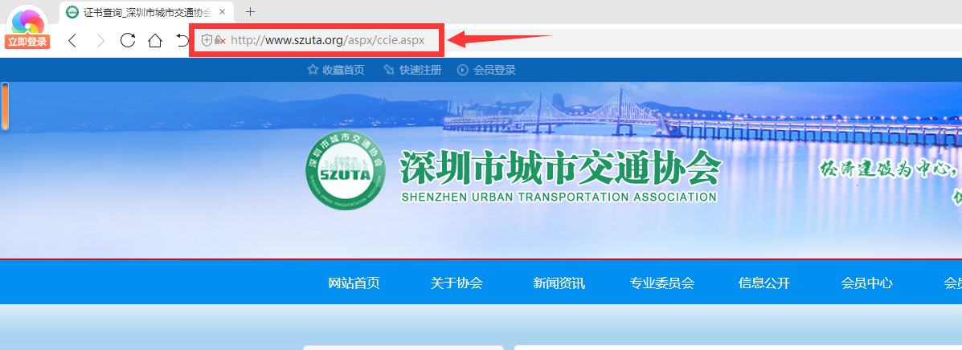
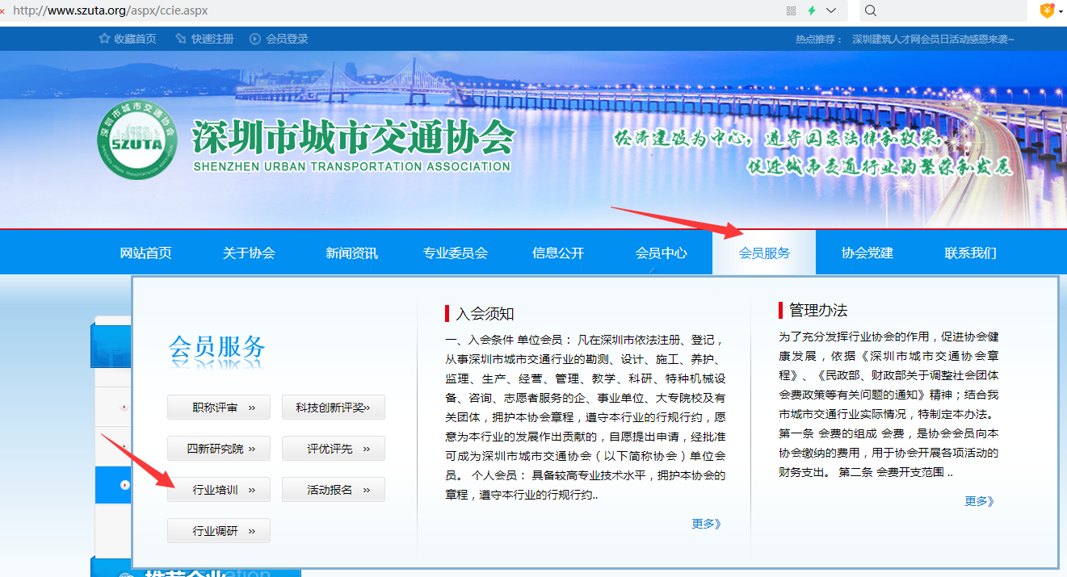
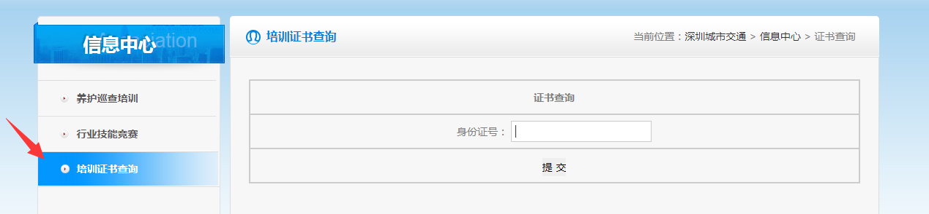
- 在证书查询页面，按照查询页面提示输入身份证号，点击“提交”即可完成证书查询。
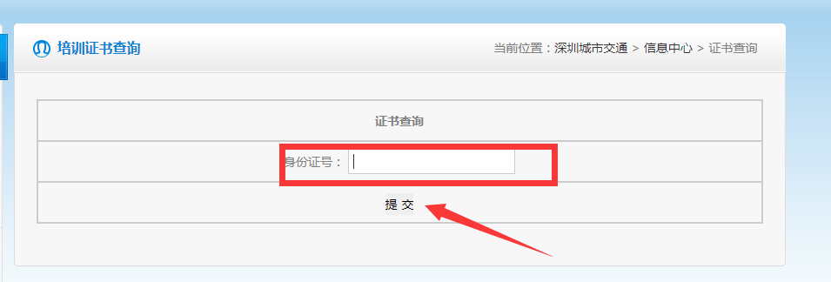
3、显示对应的证书信息列表，点击下载即可查看并下载电子证书。


